Ejercicio1
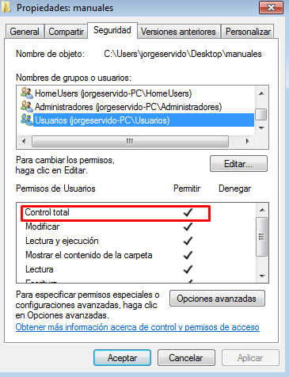
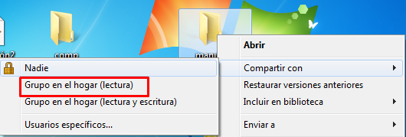

Los usuarios desde red puedes acceder a la carpeta y modificar ya que cuando entran en el equipo pasan a tener control total.

